**МУНИЦИПАЛЬНОЕ БЮДЖЕТНОЕ ДОШКОЛЬНОЕ ОБРАЗОВАТЕЛЬНОЕ УЧРЕЖДЕНИЕ ДЕТСКИЙ САД ОБЩЕРАЗВИВАЮЩЕГО ВИДА №27**

**6 советов как вырастить ребёнка уверенным в себе оптимистом**



**Подготовила:**

**Л.А. Лагунова- воспитатель**

Есть много причин поощрять оптимизм у наших детей, включая долгосрочные положительные последствия для их психического и физического благополучия. (Знаете ли вы, что оптимисты гораздо чаще живут до 100 лет?) Но как можно воспитать оптимиста из своего ребёнка?

**1. Прекратите жаловаться.**

Женщина часто ловит себя на том, что жалуется вслух, когда она водит своих сыновей под дождем до детского сада. *«Мы никогда не доберемся туда»*, - может сказать она, или *«Мы всегда опаздываем»*. **Однако сосредоточение на негативных мыслях и разочарованиях - классический пессимизм.**

Чем больше вы причитаете о своих проблемах с деньгами или о трудном дне на работе, тем больше вероятность того, что ваши дети научатся делать то же самое. Вместо этого попробуйте говорить о вещах, которые вас радуют (*"сегодня я закончила большой рабочий проект", "у меня была очень приятная встреча сегодня"*)



**2. Высокие ожидания**

Еще до того, как ваши дети пойдут в школу, вы уже можете давать им некоторые обязанности по дому. Дети будут понимать, что даже если они еще маленькие, они уже способны на многое, могут помогать вам по дому, а вы им это доверяете.

Двухлетний ребёнок может собрать игрушки, 3-летний - положить грязную одежду в корзину, 4-летний может отнести тарелки в раковину или помочь накрыть на стол, 5-летний может опустошить корзину для мусора, 6-летний может поливать цветы, сортировать белье для стирки, убирать свою комнату и заправлять кровать.

**Главное не требовать от детей невозможного**, все задания должны быть им по силам и обязательно хвалите их, когда они всё сделают хорошо.

**3. Поощряйте разумный риск.**

Мы все хотим оградить наших детей от попадания в неловкую ситуацию или от получения болезненного опыта. Однако, отговаривая своего ребёнка от участия в соревнованиях, потому что он недостаточно хорош, **вы подрываете его веру в себя** и поощряете распространение пессимизма.

Иногда вы просто должны отпустить бразды правления, дать ребёнку свободу. Пусть он съездит в школьную поездку без вас, поиграет один на заднем дворе. Со временем настройтесь на более крупные риски - это может быть лазание по стенке на городской ярмарке, запись в спортивную секцию далеко от дома и другое.

Вы не хотите, чтобы ваш ребёнок боялся пробовать новое, вы хотите, чтобы ваш ребёнок вернулся домой и сказал *"Мама, я сделал это!"*

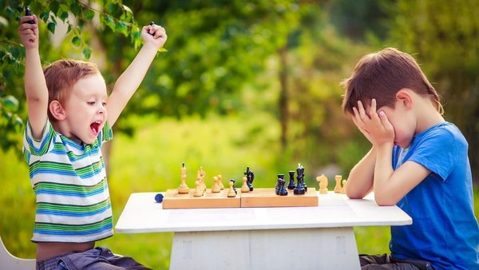

**4. Подождите, прежде чем реагировать.**

Когда кто-то обижает вашего ребёнка, первый инстинкт - защитить, наказать виновного, позвонить его родителям. Однако, вам стоит научить вашего ребенка самому себя защищать. Сдерживание инстинкта "мамы-медведицы" может привести к невероятным положительным сдвигам в поднятии самооценки вашего ребёнка.

**5. Поддерживайте в случае неудачи.**

Для детей достаточно одной неудачи, чтобы сказать *"Я глупый", "Я ужасно играю в футбол", "Я не умею рисовать"* и разочароваться в себе и своих силах.



Чтобы предотвратить такие выводы, психологи предлагают вам повторять вашим детям разные "профилактические" фразы, например, *"Новые виды спорта трудно усвоить сразу"*, *"Я знаю, что ты пока не готов, но ты обязательно это сделаешь"*.

**Пусть он знает, что он не единственный:***"Множество твоих одноклассников чувствует себя также, как и ты", "Мне тоже в детстве было сложно выучить все эти правила".*

**Пусть у него будет надежда, что он всё может:***"Помнишь, как ты не могла выучить алфавит и сколько усилий это потребовало? Но ты сделала это, значит и остальное у тебя получится"*

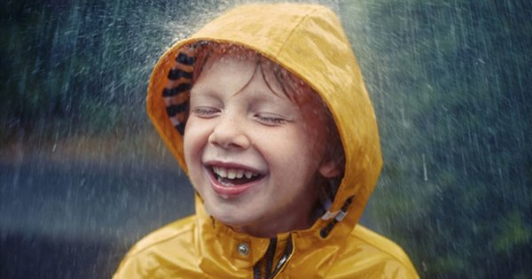

**6. Не давайте ложных надежд.**

Оптимизм на самом деле требует очень реалистичного мышления и если вы уверяете своего ребёнка, что он сможет через неделю кататься на коньках на уровне профессионалов, то он может заподозрить неладное. И это не только не подкрепит его оптимизм и веру в себя, но и подорвёт его доверие к вам.

Лучше скажите ему, что для того, чтобы стать профессионалом, нужно приложить немало усилий, потратить время, но вы верите в него и у него обязательно всё получится.

